- INTRODUCCIÓN

- OBJETIVO.

- ALCANCE.

- REFERENCIA NORMATIVA.

- DEFINICIONES

- LINEAMIENTOS PARA EL PROCESO DE GESTIÓN DOCUMENTAL
6.1 PRODUCCIÓN DE DOCUMENTOS
6.1.1 CODIFICACIÓN DEL SIG.
6.1.2. CARACTERIZACIÓN DE PROCESOS

- REVISIÓN Y APROBACIÓN DE DOCUMENTACIÓN.

- DISTRIBUCIÓN DE DOCUMENTACIÓN.

- ALMACENAMIENTO

- PROTECCIÓN

- MODIFICACIÓN DE DOCUMENTACIÓN.

- TIEMPO DE RETENCIÓN Y DISPOSICIÓN FINAL

- RECEPCIÓN DE DOCUMENTOS
13.1 LA ADMISIÓN DE LOS DOCUMENTOS DE CARÁCTER EXTERNO
13.2 RADICAR DOCUMENTOS

- RECUPERACIÓN

- TRÁMITE DE LOS DOCUMENTO.

- ORGANIZACIÓN Y CONSULTA DE LA INFORMACIÓN
16.1 CLASIFICACIÓN DOCUMENTAL
16.1.1 PLATAFORMA TECNOLÓGICA

- RESPONSABILIDADES.

- ANEXOS

INTRODUCCIÓN

En los documentos reside gran parte del conocimiento adquirido por TRANSRUMBO GRUOP SAS, es decir, el capital intelectual de la organización, por lo tanto, resulta necesario estructurar el proceso de Gestión Documental y Archivo basado en los siguientes componentes:
Panorama administrativo, legal, histórico y confidencial, que permita asegurar que la información y la memoria histórica de la entidad se conservan con fidelidad.
Desde la perspectiva de la Ley General de Archivos se define Gestión Documental como el “conjunto de actividades administrativas y técnicas, tendientes a la planificación, manejo y organización de la documentación producida y recibida por las entidades, desde su origen hasta su destino final con el objeto de facilitar su utilización y conservación”.
Es así, como el proceso de Gestión Documental y Archivo tiene una función muy importante, ya que permite la localización y utilización oportuna y efectiva de la documentación, convirtiéndose en una herramienta que determina de forma clara y sencilla los pasos que se deben seguir para el desarrollo de las funciones relacionadas con el flujo documental y los procedimientos de conservación y consulta, así mismo, presta apoyo en orientación a la gestión administrativa y a los aspectos legales, de la misma manera, permite la implementación de procedimientos archivísticos.

OBJETIVO.
Establecer la metodología a seguir para controlar la elaboración, identificación revisión, aprobación, actualización, distribución, archivo, recuperación, modificación, tiempo de retención y disposición final de los documentos y registros del Sistema integrado de gestión TRANSRUMBO GRUOP SAS, Indicados en el alcance, así como asegurar su disponibilidad en los lugares adecuados y en la versión vigente.

2. ALCANCE.

Este Manual se aplica a los siguientes documentos de los Sistema integrado de Gestión.
• Documentos de los procesos
• Manual PESV
• Manuales de las áreas, Procedimientos.
• Anexos a los documentos.
• Este manual se aplica a todos los registros del sistema integrado de gestión
• Documentos digitalizados del sistema de información de la compañía.
• Asimismo, es de aplicación al control de la documentación de origen externo o cualquier información adicional que sea de interés para el desarrollo de las actividades relacionadas con el servicio, como, por ejemplo, especificaciones o normas del cliente.

3. REFERENCIA NORMATIVA.
- NTC ISO 9001:2015: 7.5 información documentada,
7.5.2 Creación y actualización,
7.5.3 Control de la información documentada.
- Resolución # 061583 del 10 de nov 2016.
- ISO 45001: 7.5 Información documentada
- ISO 39901: 7.6 Información documentada
- ISO 14001:2015: 7.5 Información documentada

4. DEFINICIONES
ARCHIVO: Conjunto de documentos, sea cual fuere su fecha, forma y soporte material, acumulados en un proceso natural por una persona o entidad pública o privada, en el transcurso de su gestión, conservados respetando aquel orden para servir como testimonio e información a la persona o institución que los produce y a los ciudadanos, o como fuentes de la historia. También se puede entender como la institución que está al servicio de la gestión administrativa, la información, la investigación y la cultura.
ARCHIVO DE GESTIÓN: Comprende toda la documentación que es sometida a continua utilización y consulta administrativa por las oficinas productoras u otras que la soliciten. Su circulación o trámite se realiza para dar respuesta o solución a los asuntos iniciados.
ARCHIVO HISTÓRICO: Es aquel al que se transfieren desde el archivo central los documentos de archivo de conservación permanente.
ARCHIVO TOTAL: Concepto que hace referencia al proceso integral de los documentos en su ciclo vital.
CICLO VITAL DEL DOCUMENTO: Etapas sucesivas por las que atraviesan los documentos desde su producción o recepción en la oficina y su conservación temporal, hasta su eliminación o integración a un archivo permanente.
CLASIFICACIÓN DOCUMENTAL: Labor mediante la cual se identifican y establecen las series que comprenden cada agrupación documental (fondo, sección y subsección) de acuerdo con la estructura orgánica funcional de la empresa.
CONSERVACIÓN DOCUMENTAL: Conjunto de procedimientos y medidas destinadas a asegurar, por una parte, las posibles alteraciones físicas en los documentos y, por otra, la restauración de éstos cuando la alteración se ha producido, esta puede ser de manera temporal o total.
CORRESPONDENCIA: Son todas las comunicaciones de carácter privado que llegan a las entidades, a título personal, citando o no el cargo del funcionario. No generan trámites para las instituciones.
DISPOSICIÓN: Decisión resultante de la valoración hecha en cualquier etapa del ciclo vital de los documentos, registrada en las Tablas de Retención Documental y/o Tablas de Valoración Documental, con miras a su conservación total, eliminación, selección y/o producción.
DISPOSICIÓN FINAL DE DOCUMENTOS: Hace referencia al ciclo vital, resultado de la valoración con miras a su conservación permanente, a su eliminación, selección por muestreo y/o microfilmación.
DOCUMENTO ACTIVO: Es aquel que es utilizado habitualmente con fines administrativos.
DOCUMENTO DE APOYO: Es aquel de carácter general (leyes, decretos, resoluciones, manuales, instructivos, etc.) que por la información que contiene, incide en el cumplimiento de funciones específicas de la gestión administrativa. Pueden ser generados en la misma institución o proceder de otra, y no forman parte de las series documentales de las oficinas.
DOCUMENTO DE ARCHIVO: Registro de información producida o recibida por una entidad pública o privada en razón de sus actividades o funciones.
DOCUMENTO ESCENCIAL (Documento vital): Es aquel necesario para el funcionamiento de un organismo y que por su contenido informativo y testimonial garantiza el conocimiento de las funciones y actividades del mismo aun después de su desaparición, por lo tanto, posibilita la reconstrucción de la historia institucional.
DOCUMENTO ORIGINAL: Es la fuente primaria de información con todos los rasgos y características que permiten garantizar su autenticidad e integridad.
ELIMINACIÓN DOCUMENTAL: Actividad resultante de la disposición final señalada en las tablas de retención o de valoración documental para aquellos documentos que han perdido sus valores primarios y secundarios, sin perjuicio de conservar su información en otros soportes.
GESTIÓN DOCUMENTAL: Conjunto de actividades administrativas y técnicas tendientes a la planificación, manejo y organización de la documentación producida y recibida por las entidades, desde su origen hasta su destino final con el objeto de facilitar su utilización y conservación.
TABLA DE RETENCIÓN DOCUMENTAL: Listado de series y sus correspondientes tipos documentales, producidos o recibidos por una unidad administrativa en cumplimiento de sus funciones, a los cuales se asigna el tiempo o permanencia en cada fase del archivo. Las tablas de retención pueden ser generales o específicas de acuerdo con la cobertura de las mismas. Las generales se refieren a documentos
Administrativos, comunes a cualquier administración; las específicas hacen referencia a documentos característicos de cada organismo.
TRANSFERENCIA: Cambio de la custodia, la propiedad y responsabilidad de los documentos
UN REGISTRO es un soporte físico (papel, electrónico, fotos, videos) que presenta resultados obtenidos o proporciona evidencias de las actividades desarrolladas y el cual no podrá ser modificado.
• Todo registro parte de un formato previamente elaborado por el área correspondiente.
• Todos los registros serán legibles y se guardarán y conservarán en unas condiciones que no provoquen su deterioro.
• Cada dueño del proceso tiene facultad para determinar el tiempo de retención de sus registros y la disposición final de los mismos.

5.ESTRUCTURA DOCUMENTAL

En la siguiente pirámide se puede observar la jerarquía de niveles estipulada para la documentación:

Figura 1. Pirámide documental

POLÍTICA DE GESTIÓN DOCUMENTAL

      - Ningún proceso o área de la empresa debe modificar o anular la documentación relacionada con esta guía, sin el conocimiento, evaluación, codificación y control de documentos por parte de la persona encargada de la documentación.
      - El requerimiento para la creación, modificación, anulación de documentos, deberá hacerse por escrito desde el responsable del proceso y dirigido a la persona encargada de la documentación.
      - Todos los cambios a la documentación deberán ser notificados al responsable encargado de la documentación y deben ser registrados en el campo de control de cambios al final de cada documento.
      - La responsabilidad de revisar y aprobar los documentos creados y modificados estará a cargo del responsable del proceso.
      - Los documentos que se consideren obsoletos serán conservados por la persona encargada de la documentación, serán identificados con el texto “Documento Obsoleto”.
      - Los documentos se identificarán de acuerdo con el encabezado y codificación establecidos en el presente documento (ver numeral 7.2 y 7.3).
      - En la estructura documental se debe tener en cuenta las siguientes orientaciones:
          - Nivel 1 contiene el plan estratégico de la empresa, el cual encierra la misión, visión, objetivos estratégicos, actividades clave y estructura organizacional.
          - Nivel 2 se encuentra el mapa de procesos que es una representación gráfica de los procesos que existen en la empresa y sus relaciones de jerarquía, además de las fichas de caracterización de los procesos.
          - Nivel 3 pertenece a los documentos internos creados desde la empresa para uso propio de TRANSRUMBO GROUPS S.A.S y el desarrollo de sus procesos.
          - Nivel 4 corresponde a los documentos externos a la empresa, los cuales son generados por entidades externas a la empresa, pero son requeridos en los procesos internos. Por ejemplo: normas, leyes, especificaciones técnicas, decretos, resoluciones, etc.
      - Para la elaboración de documentos se deberá tener en cuenta:
        - El encabezado y pie de página propuestos en esta guía (ver numeral 7.2), el pie de página aplica solamente para archivos de Microsoft Word.
        - La codificación de los documentos propuesta en esta guía, la cual será suministrada por la persona encarga de la documentación (ver numeral 7.3)
        - La secuencia de versión propuesta en esta guía (ver numeral 7.2), cada vez que se realice un cambio aprobado por la persona encargada de la documentación, se generará una nueva versión del documento y se deberá actualizar.
        - Las responsabilidades de elaboración, revisión y aprobación de los documentos creados o actualizados. Solamente los documentos de ficha de caracterización, procedimientos y guías se registrará un campo adicional en el que se especifique el cargo y nombre de las personas que elaboraron, revisaron y aprobaron el documento.
        - El control de cambios de los documentos solamente se especificará en las fichas de caracterización, procedimientos y guías; este campo se incluirá en la parte final del documento.
      - Los documentos deben presentar una estructura uniforme, excepto los que por alguna razón específica se necesiten estructurar de diferente forma. La estructura para los documentos será creada y distribuida por la persona encargada de la documentación y se crearán plantillas para su fácil acceso.
      - Cada responsable de proceso deberá contar con un listado maestro de documentos el cual le permitirá mantener un inventario de la información documental utilizada dentro del proceso (ver anexos).
      - Los documentos de origen externo que afecten el proceso, que sean diferentes a normas legales, ejemplo: guías de trabajo, manuales e instructivos de programas informáticos, manuales de equipos, entre otros, será el profesional responsable del proceso quien deberá registrar este documento en el listado maestro de documentos y será responsable de los cambios.
      - Los documentos creados hacen parte de la propiedad de TRANSRUMBO GROUP S.A.S. y su distribución está restringida al uso interno de sus procesos.

7.CRITERIOS BÁSICOS PARA LA ELABORACIÓN Y PRESENTACIÓN DE DOCUMENTOS

El texto se redacta en tiempo presente, generalmente de manera impersonal o en tercera persona, dando indicación del responsable de la actividad. El texto debe ser claro, preciso y coherente. El documento finalizado debe ser comprensible para las personas a las que va dirigido y en general las que lo requieran, cuando se hace uso de palabras muy especializadas, estas deben definirse al inicio del documento bajo una sección creada llamada definiciones.

7.1PARÁMETROS RECOMENDADOS

Se recomienda para la documentación creada y utilizada en TRANSRUMBO GROUP S.A.S usar las siguientes disposiciones:
- Tamaño de papel carta de 216 x 279 mm (8,5 x 11,0 in).
- Fuente tipo Times New Roman y tamaño de letra doce (12) para el cuerpo del documento, si el autor dispone puede aumentar el tamaño de letra para hacer énfasis en ejemplos o explicaciones que considere pertinentes, también se recomienda el uso de negrita.
- Interlineado a 1,15.
- Márgenes de 3 cm a todos los lados (superior, inferior, derecha e izquierda).
- Orientación: los documentos podrán ser creados de manera vertical u horizontal, esto dependerá de la concentración de la información y disposición del autor. Cuando en la estructura de este se presente poca cantidad de cuadros o tablas con información paralela, el documento deberá orientarse de manera vertical, de lo contrario se sugiere una disposición horizontal, como es el caso de las tablas y fichas de caracterizaciones y procedimientos.
- El cuerpo del documento debe estar con alineamiento justificado.

IDENTIFICACIÓN DE DOCUMENTOS

7.2.1. ENCABEZADO
Se recomienda usar el siguiente encabezado en los documentos para que sean identificados fácilmente dentro de la documentación:

 | SISTEMA DE GESTIÓN AL QUE PERTENECE | Código:
 | TITULO EL DOCUMENTO | Versión:
 | TITULO EL DOCUMENTO | Fecha:

Al lado izquierdo se ubica el logo de TRANSRUMBO GROUP S.A.S, seguido en la parte central, el título del documento con tipo de letra Time New Roman tamaño 11, en letras mayúsculas centrado y el encabezado del nombre del sistema de gestión al cual pertenece el documento sobre este en tamaño 8, siguiendo al lado derecho se registran el código del documento, la versión usada (iniciando con 01), la fecha en la cual el documento se comienza a utilizar en la empresa. Irá escrita así: mes/año y no debe confundirse con la fecha de creación o redacción de este.

La versión corresponde a los cambios de fondo, es decir de contenido fundamental del documento, cuando se aplican cambios de forma o estructurales se mantiene la versión, pero se registra el cambio en la parte de control de cambios (7.4.).

7.2.2 PIE DE PAGINA
Subsecuentemente se plantea el pie de página para documentos de Microsoft Word, en el cual se especifica la página actual y el número total de páginas, sobre el margen derecho.

Pág. 1 de****

CODIFICACIÓN

Hace referencia al código o marca de registro particular del documento para ser identificado con facilidad dentro de la documentación. Está compuesto de por la siguiente estructura:

ABC-XY##

Dónde ABC corresponde a la abreviatura de los procesos propios de la empresa (Ver tabla 1), XY al tipo de documento (ver tabla 2) y ## (Numeral) corresponde al número propio en cual se genera la secuencia de creación de la documentación dentro del proceso. Empezando con la caracterización desde el número cero uno (01, 02…10, 11…).

Tabla 1.

PROCESOS
Gestión Estratégica | GE
Gestión de Comercial | GC
Gestión logística y Operativa | GLO
Gestión Administrativa y Financiera | GAF
Gestión Compras | GCO
Gestión del Talento humano | GH
Sistema integrado de gestión de SST | SIGS
Sistema integrado de gestión Ambiental | SIGA
Sistema integrado PESV | SIGP

Tabla 2.
TIPO DE DOCUMENTOS
Manual | M
Procedimiento | P
Instructivo | I
Caracterización | C
Formatos | F
Programa | PG
Plan | PL
Protocolo | PT
Reglamento | RE
Matriz | MT
EJEMPLO

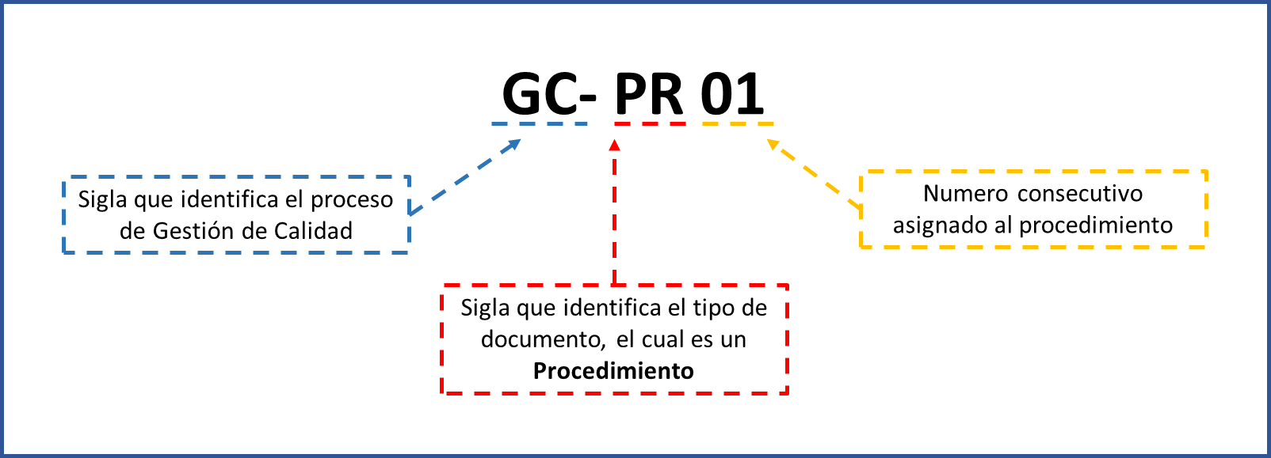

En caso de que algún documento no se acomode a la clasificación presentada (tipo de documento o nombre del proceso), se analizará las iniciales y se establecerá una tipo o nombre de proceso adicional. Esta operación solamente será realizada por la persona encargada de la documentación.

8. LINEAMIENTOS PARA EL PROCESO DE GESTIÓN DOCUMENTAL
8.1 PRODUCCIÓN DE DOCUMENTOS
Los documentos se crean de acuerdo con las necesidades de los procesos de la compañía.
La compañía ha establecido unos procesos que se representan en el mapa de procesos
Este procedimiento se aplica a los siguientes documentos del Sistema integrado de Gestión.
- Manuales de las áreas, Procedimientos.
- Anexos a los documentos.
- Este procedimiento se aplica a todos los registros del SIG
- Asimismo, es de aplicación al control de la documentación de origen externo o cualquier información adicional que sea de interés para el desarrollo de las actividades relacionadas con el servicio, como, por ejemplo, especificaciones o normas del cliente.
Los documentos se crean de acuerdo con las necesidades de los procesos de la compañía.
La compañía ha establecido unos procesos que se representan en el mapa de procesos
Cada proceso tiene una tabla de retención de documentos en el sistema de información que es la plataforma tecnológica de almacenamiento de información.

8.1. CARACTERIZACIÓN DE PROCESOS
La estructura y contenido de la caracterización de los procesos, del SIG de la compañía, debe contener la siguiente información:

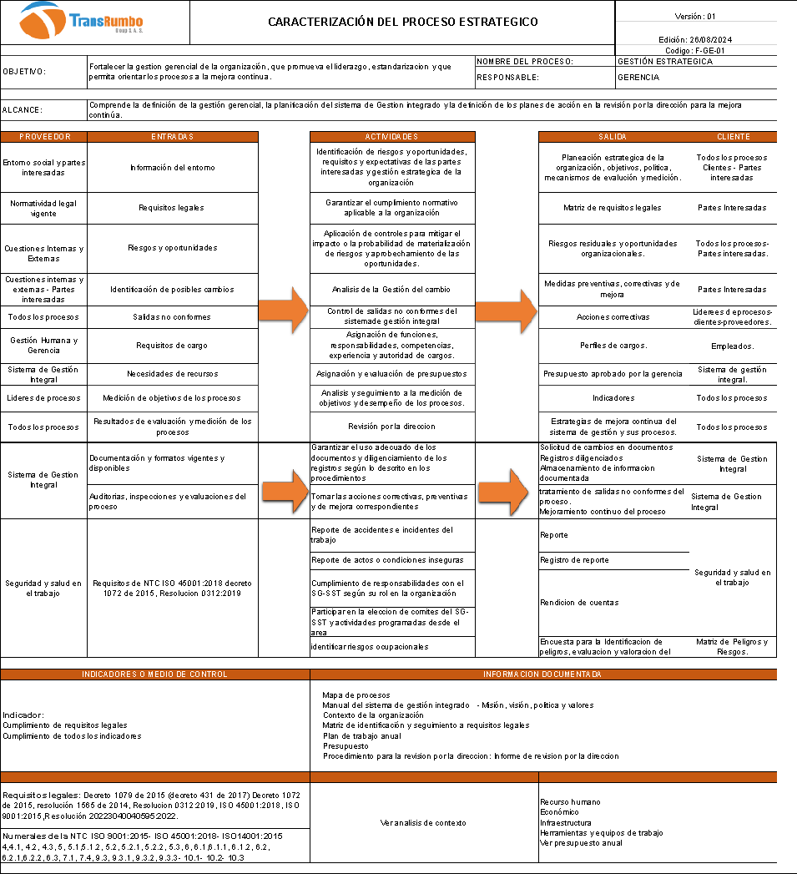

Todos los manuales deben contener la información de acuerdo con los anexos adjuntos a este documento:
- Portada exterior
- Tabla de contenido (como lo requiera el área) se recomienda el anexo
- Control de Cambios donde se establece el historial de las revisiones.
- Todos los manuales estarán divididos por capítulos
- Capítulo de Formatos. (Según Aplique)
- Capítulo de Procedimientos. (Según Aplique)

A partir de la tabla de contenido el desarrollo del manual deberá conservar el mismo encabezado en las diferentes páginas y su numeración correspondiente,
El desarrollo de los procedimientos debe contener un encabezado de acuerdo a este documento, además de la siguiente información.
- Control de cambios donde ser refleja el historial de las modificaciones realizadas al procedimiento.

Versión | Descripción del cambio | Autor | Fecha
Original | Se crea el procedimiento | Lucia Moreno | Abril 2019

- Objetivo
- Alcance
- Referencia Normativa.
- Responsabilidades.
- Realización
- Generalidades y definiciones.
- Anexos.

9. REVISIÓN Y APROBACIÓN DE DOCUMENTACIÓN.

Los documentos serán revisados cada vez que se requiera, con el fin de reflejar cambios, ajustes en la estructura, políticas y procedimientos, es responsabilidad de cada integrante de la organización que vaya a utilizar alguno de los documentos consultar los listados maestros disponibles para verificar su estado de actualización.
Los documentos para su aprobación deberán:
- Contener la información adecuada.
- Reflejar correctamente la actividad regulada o su propósito.
- No existir interferencias y contradicciones con otros documentos del sistema.
- Responder a los requisitos aplicables de las normas.
- Una vez editado el documento definitivo, deberá ser firmado por (quien elaboro, quien aprobó el documento) para considerarlo apto para su distribución y uso, Refiérase al Listado Maestro de Documentos (VER MODULO DE CONTROL DE DOCUMENTOS ITP)
- Los documentos Obsoletos serán identificados como REFERENCIA, los cuales se mantienen con el fin de ser utilizados como medio de consultas, la información contenida en estos no podrá ser utilizada como información actualizada.
Si las personas que tienen acceso al documento proponen cambios en el mismo, deben hacerlo a través de un correo al coordinador de calidad donde especifiquen la razón del cambio y la nueva propuesta, el encargado de su elaboración realiza las correcciones oportunas y vuelve a someter el documento a revisión. Este proceso se repite tantas veces como sea necesario hasta acordar el texto definitivo del documento.

10. DISTRIBUCIÓN DE DOCUMENTACIÓN.
Todos los documentos requeridos por el SIG de TRANSRUMBO GRUOP SAS serán distribuidos de la siguiente forma:
El responsable del proceso actualiza los documentos y los sube al módulo de control documentos del sistema de información en pdf y el archivo en office lo sube al campo de archivo editable
Para un nuevo documento, su número de versión inicial será siempre original, cuando sea revisado su versión iniciará en el número 1.
Los responsables de y de las áreas elaboran y mantiene actualizado el Listado de Documentación del sistema integrado de gestión en el que consta los documentos existentes y su versión en vigencia (ver listados maestros de documentos módulo de control de documentos)
Los responsables de las áreas podrán emitir copias no controladas con otros fines (auditorias, requisitos contractuales, evaluación por proveedor)
La aplicación del documento o anexo se inicia normalmente el mismo día de su recepción o difusión, a no ser que se indique lo contrario.
11. ALMACENAMIENTO.
- Los registros de papel serán almacenados en archivadores o estanterías debidamente protegidos y para aquellos registros electrónicos se realizará el respectivo backup de acuerdo a la necesidad.
12. PROTECCIÓN
- Los registros de papel se mantienen alejados de ambientes húmedos, su ubicación es: archivadores, estanterías, espacios cerrados.
- Los registros deben ser legibles y no deberán presentar enmendaduras, ni tachones ni deterioro.
- Los registros podrán ser modificados cuando se encuentre un error y siempre y cuando se cuente con un procedimiento que permita identificar la inconsistencia encontrada.
- Para los registros electrónicos se almacenan en carpetas que contiene archivos de los registros del mes en el servidor.

13. MODIFICACIÓN DE DOCUMENTACIÓN.
La identificación de los cambios en los diferentes documentos del sistema SIG se encuentra establecida por medio de una tabla al comienzo de cada documento (Control de Cambios), la cual contiene número de revisión, motivo de los cambios, así como la fecha de los cambios.
Los cambios en la realización de una actividad que afecten al contenido de un documento obligan al responsable de la elaboración del documento a realizar las modificaciones oportunas del mismo.
Las nuevas versiones de cualquier documento se someten al mismo proceso de revisión, aprobación y distribución que el documento original.
Las nuevas versiones de documentación o anexo incrementan en una unidad la versión anterior.

14. TIEMPO DE RETENCIÓN Y DISPOSICIÓN FINAL.

- La selección de los documentos para determinar su conservación temporal, permanente o su eliminación está establecida en las tablas de retención que se construyeron de acuerdo a los siguientes aspectos:
- Conservación total: Se aplica a aquellos documentos que tienen valor permanente, es decir los que por disposición legal o que por su contenido informan sobre el origen, desarrollo, estructura y políticas de la entidad.
- Eliminación de documentos: Actividad resultante de la disposición final señalada en las tablas de retención documental para aquellos documentos que han perdido su valor primarios y secundarios, sin perjuicio de conservar su información en otros soportes
- Selección documental: Actividad señalada en las tablas de retención con el fin de escoger del archivo una muestra significativa para conservar de forma permanente
- Digitalización: Técnica que permite reproducción de la información que se encuentra de manera análoga (papel, sonido cine u otra que puede ser leída o interpretada en el computador).
- Los registros que se generen de la operación se guardarán de acuerdo con la tabla de retención originada por cada área o el formato listado Maestro Control de documentos y registros
- Una vez transcurrido el tiempo de vigencia de los registros, el responsable de los registros puede:
- Utilizarlos como papel reutilizable siempre y cuando se verifique que no contiene información de carácter reservado de la compañía.
- Desechados y arrojados en los sitios recomendados para su disposición final,

15. RECEPCION DE DOCUMENTOS
15.1 LA ADMISIÓN DE LOS DOCUMENTOS DE CARÁCTER EXTERNO
Los documentos que recibe la compañía son:
Facturas, cuentas de cobro, correo de superintendencia y ministerio de transporte, documentos bancarios, documentos de seguridad social, recibos de servicios públicos,
Los documentos mencionados se reciben por mensajería, correos electrónicos, sistema de información para los PQRS de los clientes.

15.2 RADICAR DOCUMENTOS

Se estableció en el sistema en el módulo de documentos una planilla de control de correspondencia que contiene la siguiente información
• Fecha de recibido del documento
• Nombre de la Persona
• Entidad Remitente Dependencia
• Numero de radicado Hora
Esta planilla se imprime para anexar al documento recibido y para entregar como constancia de recibo
Documentación externa recibida en la organización que sea de interés o que deba utilizarse como referencia para la realización de actividades contempladas en el Sistema Gestión calidad es subida al módulo de control documentos en documentación externa.
Documentación externa recibida en la organización que sea de interés o que deba utilizarse como referencia para la realización de actividades contempladas en el Sistema Gestión calidad es subida al módulo de control documentos en documentación externa.
La documentación externa recibida en la organización que sea de interés o que deba utilizarse como referencia para la realización de actividades contempladas en el Sistema Gestión calidad es subida al módulo de control documentos en documentación externa

16. RECUPERACION
Todos los documentos del sistema se archivan de forma cronológica

17. TRAMITE DE LOS DOCUMENTO.

El trámite interno de los documentos se establece de acuerdo con el siguiente cuadro

DOCUMENTOS INTERNOS

ELABORACIÓN DE DOCUMENTOS | RESPONSABLE | ¿A QUIEN ENVÍA LA INFORMACION | CUANDO LA ENVÍA | ESTRATEGIAS Y MEDIOS
Políticas y Objetivos de SIG | Gerente General | Todos los empleados | Cuando de modifique la política u objetivos de calidad | - Reuniones de divulgación  - Carteleras  - Correo institucional  - Manual SIG
Identificación de los requerimientos del personal  Matriz de peligros | Responsable del proceso | Responsable del proceso | Cuando surja la necesidad | - Correo Institucional  - Reuniones  - Comités  - Contacto Directo
Compromiso frente al SIG PESV, SGSST  Responsabilidades SIG | Gerente General, responsable de operaciones, coordinador SIG | Todos los empleados | Permanentemente | - Correo Institucional  - Reuniones  - Comités  - Contacto Directo
No Conformidades | Responsable de proceso | Gerente General, Responsables de procesos | Cuando se presenten | - Correo Institucional  - Reuniones  - Comités  - Contacto Directo  - Informes de auditorias
Informe de Acciones preventivas y Correctivas  Lecciones Aprendidas | Gerente General, responsable de proceso | Colaboradores | Cuando se presenten | - Correo Institucional  - Reuniones  - Comités  - Contacto Directo
Indicadores  Matriz de partes interesadas  Riesgos x proceso | Representante de la dirección. | Todos los empleados d | Cuando surja la necesidad | - Correo Institucional  - Reuniones  - Comités  - Contacto Directo  - Capacitaciones
Manual SIG  Planes de emergencia  Manual PESV  Programas de gestión de riesgo | Representante de la dirección | Todos los empleados | Cuando surja la necesidad | - Correo Institucional  - Reuniones  - Comités  - Contacto Directo  - Capacitaciones
Procedimientos requeridos por SIG | Representante de la dirección | Todos los empleados | Cuando surja la necesidad | - Correo Institucional  - Reuniones  - Comités  - Contacto Directo  - Capacitaciones

DOCUMENTOS EXTERNOS

ELABORACIÓN DE DOCUMENTOS | RESPONSABLE | ¿A QUIEN ENVÍA LA INFORMACION | CUANDO LA ENVÍA | ESTRATEGIAS Y MEDIOS
FUEC | Responsable de transporte | A los conductores | A requerimiento de los transportadores | - Documento en físico
Correspondencia | Responsable del proceso | A quien la requiera | Cuando surja la necesidad | - Correo Institucional  - Reuniones  - Comités  - Contacto Directo
Facturas | administrativa | Todos los clientes | Permanentemente | - Correo Institucional  - En Físico
No Conformidades de auditorías a proveedores | Responsable de proceso | Gerente General, Responsables de procesos de los proveedores | Cuando se presenten | - Correo Institucional  - Reuniones  - Contacto Directo  - Informes auditorios
Informes a la superintendencia de transporte, legislaciones | Gerente General, responsable de proceso | En la plataforma de la superintendencia de transporte | Cuando se presenten | - Plataforma vigía  - Matriz de requisitos legales

18. ORGANIZACIÓN Y CONSULTA DE LA INFORMACIÓN

  - CLASIFICACIÓN DOCUMENTAL
La compañía emplea dos medios para organizar y consulta de la información

18.1.1 PLATAFORMA TECNOLOGICA

Se cuenta con un sistema de información ERP ITP en donde se crean los procesos y se almacena la documentación de los procesos para acceder al sistema los empleados deben tener un usuario y contraseña, dependiendo del proceso al que pertenezcan pueden acceder a los documentos de los procesos en que participa.

Perfiles establecidos de consulta

Administrador empresa
Conductores
Dueños de proceso
Dichos perfiles son administrables y se crean en el sistema de acuerdo con la necesidad

En el sistema está el módulo de control de documentos, se determina que proceso y se pueden visualizar los documentos en pdf, para los dueños de proceso está la opción de revisar y modificar el documento original en Word, Excel, o el programa que se defina.

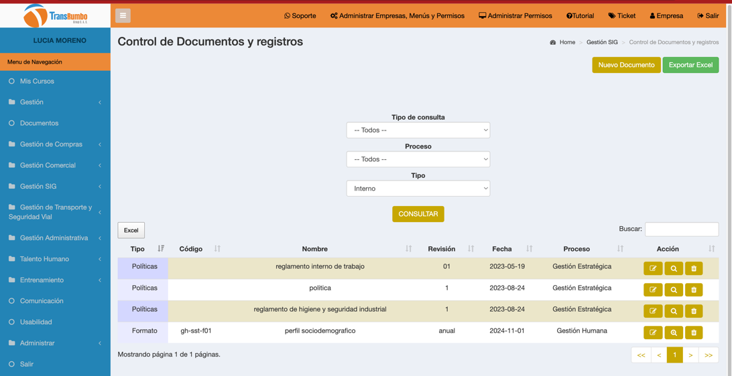

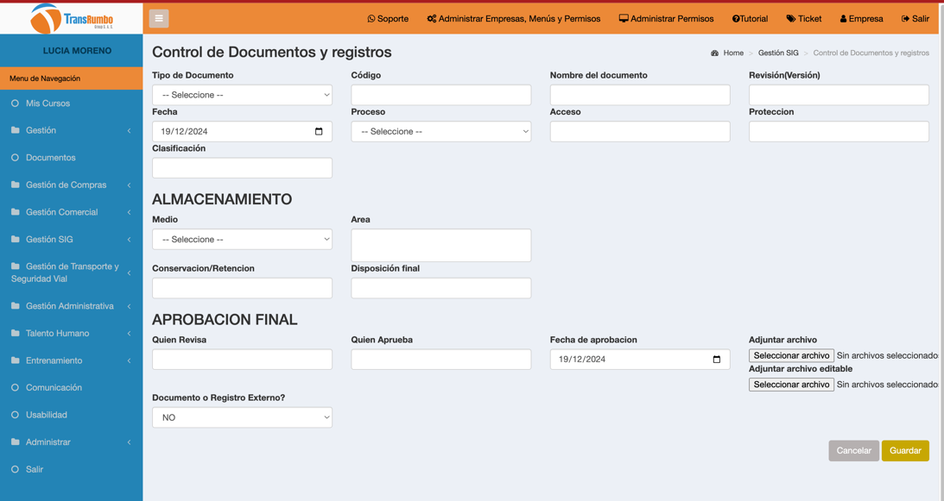

Todos los documentos están organizados de acuerdo con el mapa de procesos que se presente al inicio de este documento.

ARCHIVOS FISICOS.
De acuerdo con el organigrama se organiza el archivo físico de la compañía, existen AZ que contienen la información de soporte de cada área de la empresa.

19. RESPONSABILIDADES.
Actividades | Responsable de SIG | Responsable Proceso
Identificación de registros. | X
Control de registros. |  | X
Disposición de registros. |  | X

20. ANEXOS.

1. TABLA RETENCION PROCESO GESTIÓN HUMANA
2. TABLA RETENCION GESTIÓN ADMINISTRATIVO Y FINANCIERO
3. TABLA RETENCION GESTIÓN DE OPERACIONES
4. TABLA RETENCION GESTION DE LOGISTICA
4. TABLA RETENCION SIG
6. TABLA RETENCION GESTIÓN COMERCIAL
7. TABLA DE RETENCIÓN GESTION COMPRAS
8. TABLA DE RETENCIÓN GESTION ESTRATEGICA

Versión | Descripción del cambio | Autor | Fecha
Original | Se crea el procedimiento | Lucia Moreno | Enero 2025

